ESTA FOLHA ÍNDICE INDICA EM QUE REVISÃO ESTÁ CADA FOLHA NA EMISSÃO CITADA

REV  FOLHA | 00 | 01 | 02 | 03 | 04 | 05 | 06 | 07 | 08 | 09 | 10 | 11 | 12 | 13 | REV  FOLHA | 00 | 01 | 02 | 03 | 04 | 05 | 06 | 07 | 08 | 09 | 10 | 11 | 12 | 13
01 | X |  |  |  |  |  |  |  |  |  |  |  |  |  | 31
02 | X |  |  |  |  |  |  |  |  |  |  |  |  |  | 32
03 |  |  |  |  |  |  |  |  |  |  |  |  |  |  | 33
04 |  |  |  |  |  |  |  |  |  |  |  |  |  |  | 34
05 |  |  |  |  |  |  |  |  |  |  |  |  |  |  | 35
06 |  |  |  |  |  |  |  |  |  |  |  |  |  |  | 36
07 |  |  |  |  |  |  |  |  |  |  |  |  |  |  | 37
08 |  |  |  |  |  |  |  |  |  |  |  |  |  |  | 38
09 |  |  |  |  |  |  |  |  |  |  |  |  |  |  | 39
10 |  |  |  |  |  |  |  |  |  |  |  |  |  |  | 40
11 |  |  |  |  |  |  |  |  |  |  |  |  |  |  | 41
12 |  |  |  |  |  |  |  |  |  |  |  |  |  |  | 42
13 |  |  |  |  |  |  |  |  |  |  |  |  |  |  | 43
14 |  |  |  |  |  |  |  |  |  |  |  |  |  |  | 44
15 |  |  |  |  |  |  |  |  |  |  |  |  |  |  | 45
16 |  |  |  |  |  |  |  |  |  |  |  |  |  |  | 46
17 |  |  |  |  |  |  |  |  |  |  |  |  |  |  | 47
18 |  |  |  |  |  |  |  |  |  |  |  |  |  |  | 48
19 |  |  |  |  |  |  |  |  |  |  |  |  |  |  | 49
20 |  |  |  |  |  |  |  |  |  |  |  |  |  |  | 50
21 |  |  |  |  |  |  |  |  |  |  |  |  |  |  | 51
22 |  |  |  |  |  |  |  |  |  |  |  |  |  |  | 52
23 |  |  |  |  |  |  |  |  |  |  |  |  |  |  | 53
24 |  |  |  |  |  |  |  |  |  |  |  |  |  |  | 54

25 |  |  |  |  |  |  |  |  |  |  |  |  |  |  |  |  |  |  |  | 55
26 |  |  |  |  |  |  |  |  |  |  |  |  |  |  |  |  |  |  |  | 56
27 |  |  |  |  |  |  |  |  |  |  |  |  |  |  |  |  |  |  |  | 57
28 |  |  |  |  |  |  |  |  |  |  |  |  |  |  |  |  |  |  |  | 58
29 |  |  |  |  |  |  |  |  |  |  |  |  |  |  |  |  |  |  |  | 59
30 |  |  |  |  |  |  |  |  |  |  |  |  |  |  |  |  |  |  |  | 60
REV. | DATA |  |  |  | EXECUTADO |  |  |  |  | VERIFICADO |  |  |  |  | APROVADO |  |  |  | TE |  | DESCRIÇÃO
0 | 12/05/15 |  |  |  | Techsteel |  |  |  |  |  |  |  |  |  |  |  |  |  | C |  | EMISSÃO INICIAL
TIPO DE EMISSÃO
(A) PRELIMINAR |  |  |  |  |  |  |  |  |  |  |  | (E) PARA CONSTRUÇÃO
(B) PARA APROVAÇÃO |  |  |  |  |  |  |  |  |  |  |  | (F) CONFORME COMPRADO
(C) PARA CONHECIMENTO |  |  |  |  |  |  |  |  |  |  |  | (G) CONFORME CONSTRUÍDO
(D) PARA COTAÇÃO |  |  |  |  |  |  |  |  |  |  |  | (H) CANCELADO

OBJETIVO
Este documento tem como objetivo fornecer um roteiro para reinstalação do software coletor de dados para o STRA instalado na Gerdau, no município de Itajaí (RJ).
Ele deve ser usado pelo pessoa encarregado da manutenção do sistema de supervisão e controle do STRA, no caso de ser preciso reinstalar o software na estação servidora ou em uma máquina reserva.

ROTEIRO

Premissas:
O sistema operacional (Windows XP, Service Pack 2) e o sistema de supervisão, baseado em Fix32, já devem estar instalados na estação. A estrutura de pastas já deve ter sido montada; em especial, a pasta C:\APP\Relat deve existir.
O software coletor de dados deve ser instalado apenas na estação servidora do sistema, não em uma estação cliente.
O aplicativo Microsoft Excel não é estritamente necessário para funcionamento do coletor de dados, mas deve estar instalado na estação para que os relatórios sejam corretamente gerados. O Excel pode ser instalado antes ou depois do coletor de dados, a critério do encarregado da manutenção.

Procedimento:
    - Criar pasta Techsteel em C:\APP\Relat.
    - Copiar os arquivos do sistema para essa pasta. Os arquivos são os seguintes:
      - gtk-runtime-3.8.1-i686.exe
      - techsteel.ico
      - scvr.exe
      - ts_rateio_mensal.xls
      - libwinpthread-1.dll
      - excel.odf
    - Executar o arquivo gtk-runtime-3.8.1-i686.exe e continuar com a instalação, selecionando todas as opções default.
    - Copiar o arquivo excel.odf para a pasta de telas do sistema (C:\Fix32\PIC).
    - Incluir, na variável de ambiente PATH, o caminho C:\Program Files\gtk-3.8.1.
- Executar Start >> Settings >> Control Panel >> System;
- Selecionar a guia Advanced;
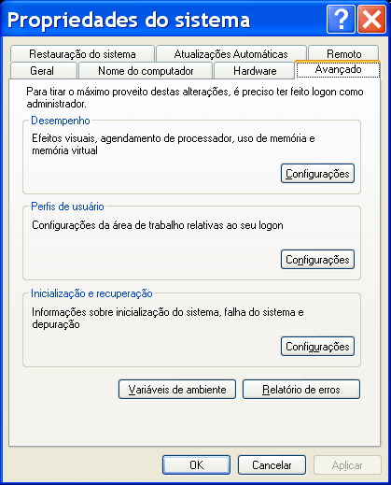
- Pressionar o botão Environment Variables;
- Selecionar a variável Path no painel System Variables e pressionar o botão Edit;
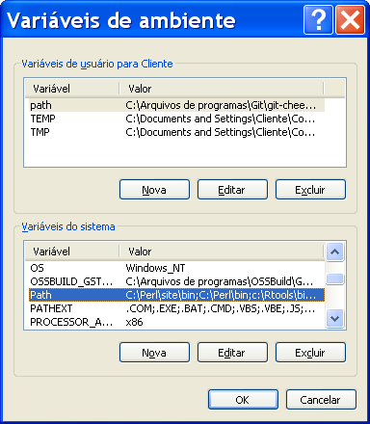
- Acrescentar C:\Program Files\gtk-3.8.1 ao final do texto; pode ser preciso acrescentar um ponto-e-vírgula (;) como separador após o texto preexistente.
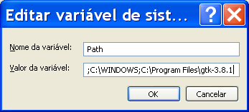
Em caso de dúvidas na definição de variáveis de ambiente, consultar as instruções da Microsoft on-line: https://support.microsoft.com/en-us/kb/310519
    - Configurar o agendamento de tarefas para partir o programa C:\APP\Relat\Techsteel\scvr.exe na partida do sistema e também a cada 10 minutos.
      - Executar Start >> Settings >> Control Panel >> Scheduled Tasks >> Add Scheduled Task;
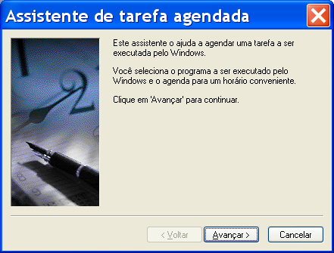
      - Pressionar o botão Next;
      - Pressionar o botão Search, navegar até a pasta C:\APP\Relat\Techsteel e selecionar o arquivo scvr.exe;
      - Pressionar o botão Next;
      - Selecionar a opção When my computer starts (before a user logs on) e pressionar o botão Next;
      - Preencher o formulário com as credenciais do usuário administrador do sistema;
      - 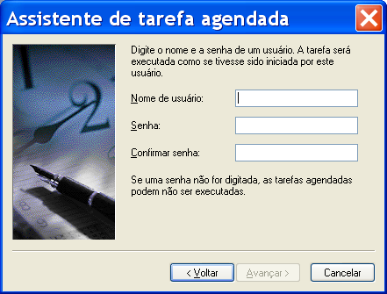
      - Pressionar o botão Next;
      - Manter desselecionada a opção de abrir configurações avançadas e pressionar o botão Finish;
      - Executar novamente Start >> Settings >> Control Panel >> Scheduled Tasks >> Add Scheduled Task;
      - Pressionar o botão Next;
      - Pressionar o botão Search, navegar até a pasta C:\APP\Relat\Techsteel e selecionar o arquivo scvr.exe;
      - Pressionar o botão Next;
      - Selecionar a opção Daily e pressionar o botão Next;
      - Selecionar 00:00 como hora de início e a data atual como data de início; manter a opção Everyday selecionada;
      - Pressionar o botão Next;
      - Preencher o formulário com as credenciais do usuário administrador do sistema;
      - Pressionar o botão Next;
      - Manter selecionada a opção de abrir configurações avançadas e pressionar o botão Finish;
      - Selecionar a guia Schedule e pressionar o botão Advanced;
      - Selecionar a opção Repeat Task e configurar a repetição para 10 minutos com duração de 24 horas;
      - Pressionar o botão OK.
Em caso de dúvidas no agendamento de tarefas, consultar as instruções da Microsoft on-line: http://support.microsoft.com/en-us/kb/308569

